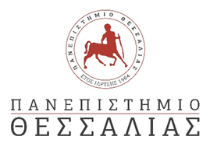 ΛΑΜΙΑ 15/02/2024
ΑΝΑΚΟΙΝΩΣΗ

Το Πρόγραμμα Σπουδών Νοσηλευτικής Λαμίας του Πανεπιστημίου Θεσσαλίας θα πραγματοποιήσει ορκωμοσία τον Μάρτιο 2024 .
Οι αιτήσεις ορκωμοσίας γίνονται αποδεκτές από 01/03/2024 έως και 10/03/2024 ,τελευταία ημερομηνία κατά την οποία θα πρέπει να έχουν κατατεθεί το βιβλίο πρακτικής και η βεβαίωση εργοδότη για την ολοκλήρωση της πρακτικής άσκησης των φοιτητών. Μετά την παρέλευση της 10/03/2024 καμία αίτηση και δικαιολογητικό δεν θα γίνεται αποδεκτό και οι ενδιαφερόμενοι θα λαμβάνουν μέρος στην επόμενη ορκωμοσία. Αιτήσεις υποβάλλονται και ηλεκτρονικά στο email: ps-gnos@uth.gr. Σχετικό έντυπο επισυνάπτεται.

Νεότερη ανακοίνωση θα αναρτηθεί για την ακριβή ημερομηνία και ώρα της τελετής.

